- 增加微信支付
  - 付款页面增加微信支付的选择项。【目前只有支付宝】
  - 增加微信绑定和微信登陆功能

- 会员改成：雇员。商家改成：雇主
- 版面优化
  - 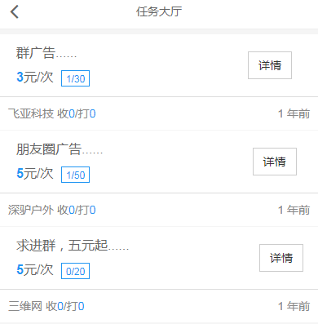
  - 详情没对齐
  - 电脑版限制宽度为1024
- 任务排序按地理位置排序。最近的排最前面
- 如果扣款为0.则不弹出扣费提示
- 后台增加是否实名选项。如果必须实名。则前台实名规则不变。如果后台设置不需要实名。那么前台雇员没有实名也可以抢单。
- 雇主实名规则同雇员规则
- 会员中心的：帐户日志和提现记录页面调整
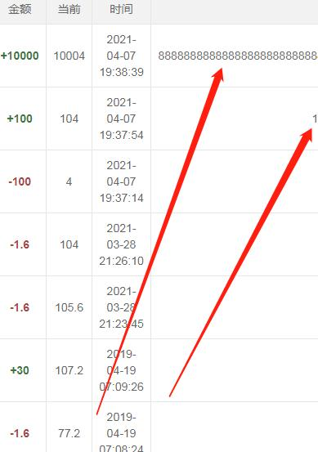
备注没有自动换行。

